Nom del alumne/a:

Qualificació:

Criteris de qualificació:
Temps: 100 min
Observacions: Cada nombres sense unitat resta 1 punt

Els exercicis 1 a 5 són per recuperar el examen del 07/11/24

Exercici 1: 1p

Indica dues raons per les quals es fa buit abans d’omplir una instal·lació amb refrigerant.

Exercici 2: 1p

Dibuixa en el diagrama de Molliere el procès d’expansió del refrigerant R410a, si la pressió de condensació és de 20 bar i la de evaporació de 3 bar (pressions manomètriques).
La temperatura del refrigerant abans la válvula d’expansió és de 0 ºC.
Indica el percentatge de refrigerant líquid tras l’expansió.

Exercici 3: 1p
Indica per qué la soldadura forta de canonades frigorífiques es fa inyectant nitrogen en els tubs a soldar.

Exercici 4: 1p
20 l d’aigua s’han escalfat a 80 ºC, aplicant una resistència amb una potència de
100durant 10 minuts.
Quina era la temperatura de l’aigua, abans d’escalfar-la amb la resistència?

Exercici 5: 1p

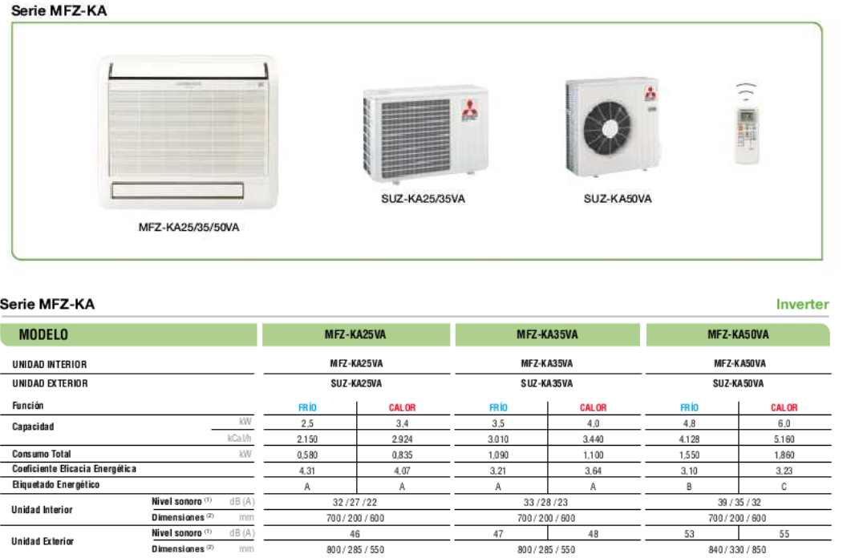
A la taula de la imatge es veuen les potencies de fred i calor dels equips. Explica per què la potencia de calor és major a la de fred.

Puntuació màxima recuperació examen del 07/11/24 - 5 p.
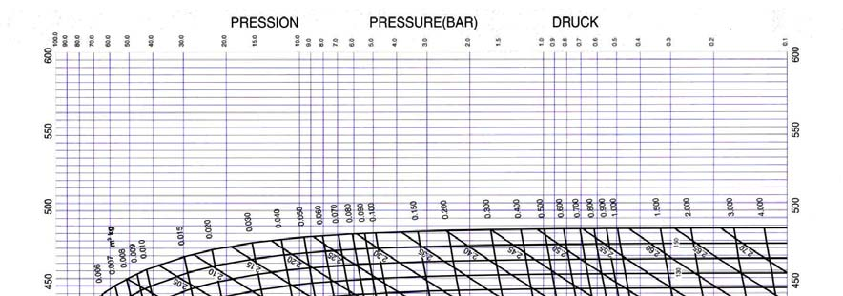
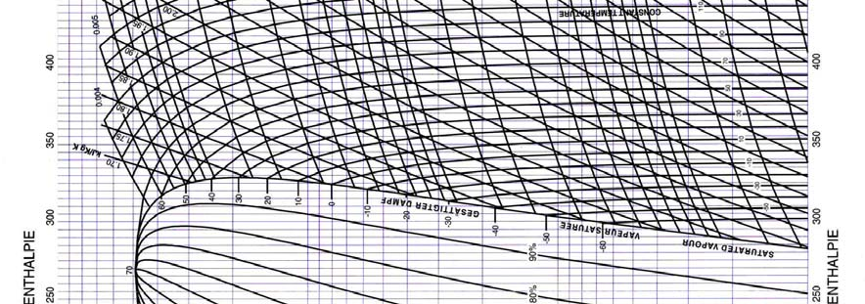
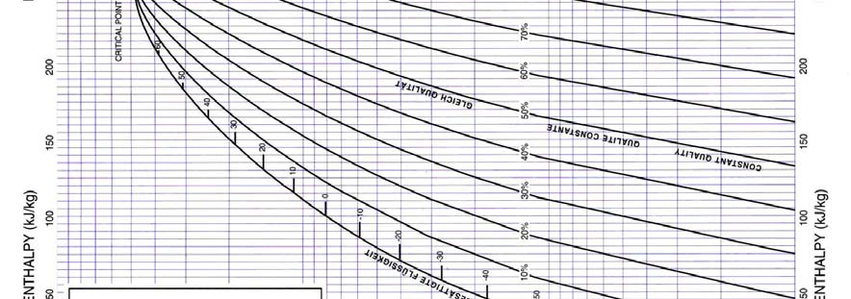
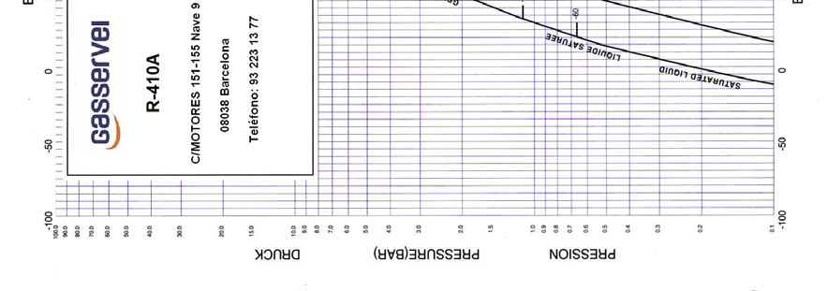

Diagrama de Mollier

Els exercicis 6 i 7 els ha de fer tothom.

Exercici 6: 1p

Un equip amb funció de fred i de calor, disposa de una potència frigorífica de i una portència de compressión de .

Calcula el EER i el COP.

Exercici 7: 4p
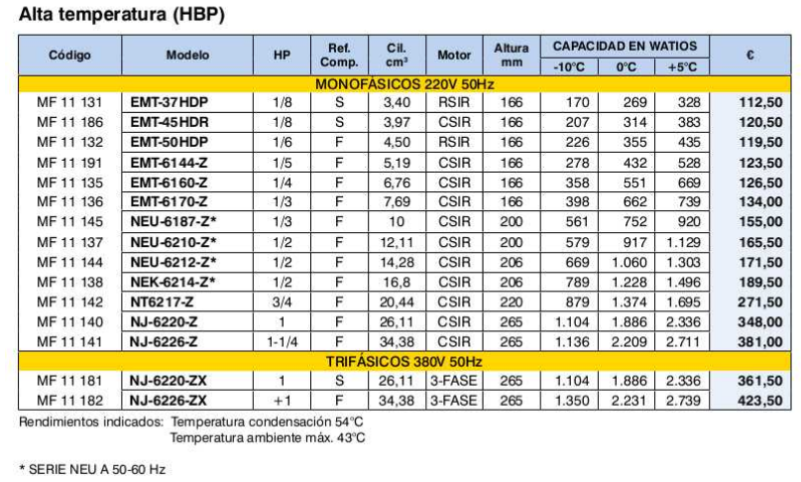

Refrigerant R134a, SC: 5 K, SE: 10 K, Temperatura evaporació: -10 C, 2800 rpm

Per al compressor marcat a la taula, indica:

- EER màxim i del cicle.
- El cabal de massa en
- El cabal de volum en l’aspiració i en la descàrrega.
- El percentatge de refrigerant líquid tras l’expansió

Puntuació màxima - 5 p.

